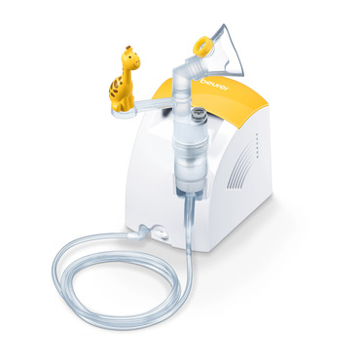**Beurer IH 26** **Inhalator Kids**

**Uputstvo za upotrebu**

**Isporuka**

* Inhalator
* Raspršivač
* Crijevo za komprimirani vazduh
* Dio za usta (usnik)
* Maska za djecu
* Dio za nos
* Nosna prskalica
* Rezervni filter
* Torba za čuvanje
* Ovo uputstvo za upotrebu

1. **O aparatu**

Poštovani kupci,

Radujemo se što ste se odlučili za ovaj proizvod iz našeg asortimana. Mi stojimo iza kvalitetnih i ispitanih proizvoda sa polja toplote, blage terapije, masažera, mjerenja težine, krvnog pritiska, tjelesne temperature, pulsa i zraka.

Molimo da ova uputstva pažljivo pročitate, sačuvate ih za kasniju upotrebu i učinite ih dostupnim trećim licima i poštujete upozorenja.

Srdačni pozdravi,

Vaš Beurer tim

**Područje primjene**

Ovaj inhalator služi za raspršivanje inhalata za tretiranje gornjeg i donjeg respiratornog trakta. Raspršivanjem i inhalacijom propisanog, odnosno preporučenog lijeka, možete da spriječite oboljenja disajnih puteva, da ublažite simptome oboljenja i ubrzate liječenje.

Za više informacija o mogućoj primjeni ovog aparata posavjetujte se sa Vašim liječnikom ili apotekarom. Ovaj aparat je pogodan za inhalaciju kod kuće. Inhalaciju lijekova vršiti samo prema uputama liječnika.

Inhalaciju treba izvesti u mirnoj i opuštenoj atmosferi. Udišite polako i duboko kako bi lijek dospio i do najsitnijih bronhija duboko u plućima. Izdišite normalno.

Inhalator je nakon pripreme spreman za ponovnu upotrebu. Priprema obuhvata zamjenu svih dijelova pribora uključujući raspršivač i filter, kao i dezinfekciju površine inhalatora pomoću standardnog sredstva za dezinfekciju. Ukoliko uređaj koristi više od jedne osobe, svi dodatci trebaju biti zamjenjeni.

1. **Opis simbola**

Slijedeći simboli koriste se u ovom uputstvu za upotrebu.

**Upozorenje** Upozorenje na opasnost od povreda ili opasnost po Vaše zdravlje.

**Pažnja** Sigurnosna upozorenja na moguće kvarove na uređaju/priboru.

**Napomena** Napomena o bitnim informacijama.

Na ambalaži i tipskoj pločici uređaja i pribora koriste se slijedeći simboli.

|  |  |
| --- | --- |
|  | Upotrebni dio tip BF |
|  | Pročitati uputstvo za upotrebu. |
|  | Zaštitna klasa 2 |
|  | Proizvođač |
|  | Uključiti |
|  | Isključiti |
|  | Serijski broj |
| 30 ON/  30 OFF | 30 minuta rada, pa 30 minuta pause prije pononog korištenja |
| **IP 21** | Zaštita od stranih predmeta jednakih ili većih od 12.5 mm |
| C:\Users\Dajana\Desktop\ce.jpg  0483 | CE certifikat da proizvod ispunjava zahtjeve važećih evropskih i nacionalnih smjernica. |

1. **Upozorenja i sigurnosne napomene**

**Upozorenje**

• Prije same upotrebe, uređaj i pribor treba pregledati da nisu vidno oštećeni. Ako sumnjate na oštećenja, uređaj nemojte koristiti. U tom slučaju obratite se Vašem trgovcu ili lokalnom servisu za kupce.

• Primjena uređaja nije zamjena za kontrolu i liječenje kod ljekara. Zato kod bolova ili oboljenja posavjetujte se sa ljekarom prije svakog tretmana.

• U slučaju zdravstvenih tegoba bilo koje vrste, ponajprije se posavjetujte sa Vašim kućnim liječnikom!

• Pri korištenju inhalatora primjenjujte opće mjere higijene.

• Uvijek pratite upute ljekara kod korištenja određene vrste lijeka, doziranja istog, učestalosti i trajanju inhalacije.

• Koristite samo one lijekove, koje Vam je propisao ili preporučio ljekar ili apotekar.

• Ukoliko pri upotrebi aparat ne funkcioniše pravilno, Vi se dobro ne osjećate ili čak imate bolove, odmah prekinite tretman inhalatorom.

• Za vrijeme tretmana inhalator uvijek držite dalje od Vaših očiju, jer lijekovi koje koristite mogu biti štetni.

• Inhalator nikada nemojte koristiti u blizini zapaljivih gasova.

• Inhalator nikada nemojte koristiti u blizini elektromagnetnih odašiljača.

• Ovaj inhalator ne smiju koristiti djeca ili osobe sa ograničenim fizičkim, osjetilnim (n.pr. kod analgezije) ili psihičkim sposobnostima ili osobe ograničenog znanja i/ili iskustva. Osim ako ih nadzire osoba zadužena za njihovu sigurnost ili od iste dobiju upute kako da koriste aparat.

• Ambalažu držite van dometa djece (opasnost od gušenja).

• Nemojte koristiti dodatke koje nije preporučio proizvođač.

• Inhalator smijete priključiti samo na onaj napon naznačen na pločici aparata.

• Inhalator nemojte uranjati u vodu niti ga koristiti u vlažnim prostorijama. U inhalator ni u kom slučaju ne smije da uđe nikakva tečnost.

• Inhalator zaštitite od jakih udaraca.

• Kabal nikada nemojte dirati mokrim rukama, možete prouzrokovati struni udar.

• Nikada nemojte vući za kabal da bi inhalator isključili iz utičnice.

• Kabal nemojte uklještavati, savijati, povlačiti preko oštrih predmeta, pustiti da visi. Zaštitite ga od vrućine.

• U slučaju oštećenja kabla i kućišta, molimo da se obratite servisu ili trgovcu.

• Pri otvaranju inhalatora postoji opasnost od električnog udara. Inhalator uvijek isključite iz struje kada ga ne koristite.

• Inhalator ne smijete koristiti ako Vam je ispao, bio izložen jakoj vlagi ili ako je na neki drugi način oštećen. U ovakvim slučajevima kontaktirajte servis ili trgovca.

• Inhalator IH 20 koristite samo uz odgovarajuće Beurer dodatke. Upotreba drugih dodataka može umanjiti efikasnost terapije inhalatorom ili ga oštetiti.

**Upozorenja i sigurnosne napomene**

**Pažnja**

• Uređaj može da prestane da radi u slučaju nestanka struje, iznenadnih smetnji odnosno drugih nepovoljnih uslova. Zbog toga savjetujemo da uvijek imate rezervni inhalator odnosno lijek (po preporuci ljekara).

• Ukoliko su Vam potrebni adapteri ili produžni kablovi, isti trebaju da ispunjavanju važeće sigurnosne propise. Jačina struje navedena na adapteru ne smije biti prekoračena.

• Inhalator i kabal nemojte čuvati u blizini izvora toplote.

• Inhalator nemojte koristiti u prostorijama, u kojima ste prethodno koristili sprejeve. Prije tretmana prozračite prostoriju.

• Nemojte stavljati predmete u otvore za ventilaciju.

• Nemojte koristiti inhalator ako proizvodi neobične zvukove/šumove.

• Iz higijenskih razloga koristite posebne dodatke za svakog korisnika.

• Nakon upotrebe uvijek isključite inhalator iz struje.

• Inhalator čuvajte na mjestu zaštićenom od vremenskih nepogoda. Inhalator čuvajte u predviđenim uslovima.

**ZAŠTITA**

• Inhalator ima zaštitu od visokog napona struje. Ovu zaštitu smije zamijeniti samo ovlašteni stručnjak.

**Upozorenja i sigurnosne napomene**

**Opće napomene**

**Pažnja**

• Inhalator isključivo koristite:

• na ljudima

• u svrhe za koje je namijenjen i na način opisan u ovom uputstvu.

• Svaka nestručna upotreba može biti opasna!

• U hitnim slučajevima prednost ima hitna pomoć.

• Pored lijekova koristite samo destiliranu vodu odnosno fiziološku otopinu. Druge tekućine mogu prouzrokovati kvar na inhalatoru odnosno raspršivaću.

• Ovaj inhalator nije namijenjen za medicinsku ili komercijalnu, već samo za privatnu upotrebu!

**Prije uključivanja**

**Pažnja**

• Prije uključivanja inhalatora uklonite svu ambalažu.

• Inhalator zaštitite od prašine, prljavštine i vlage. Ni u kojem slučaju nemojte prekrivati inhalator za vrijeme rada.

• Ihnalator nemojte koristiti u prostorijama sa puno prašine.

• Inhalator odmah isključite ako je u kvaru ili se javljaju smetnje u radu.

• Proizvođač ne jamči za oštećenja nastala nestručnim ili pogrešnim rukovanjem.

**Popravke**

**Napomena**

• Ni u kojem slučaju ne smijete otvarati ili popravljati inhalator, pošto u tom slučaju više nije zajamčen ispravan rad inhalatora. Ukoliko se ne pridržavate ove napomene, garancije ne vrijedi.

• U slučaju popravki obratite se servisu za kupce ili ovlaštenom trgovcu.

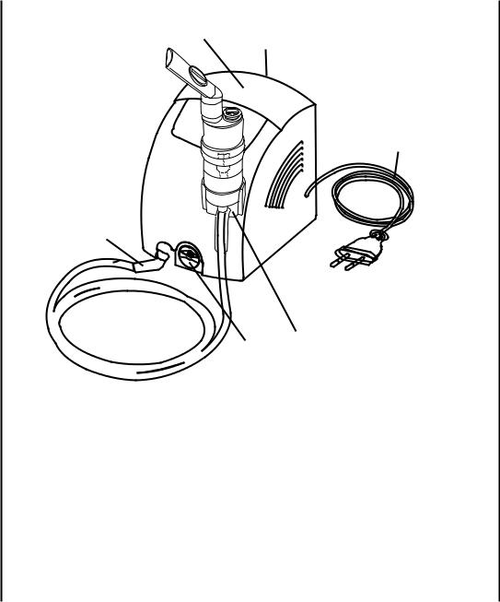

**2**

**1**

1. **Opis aparata i pribora**

**Pregled Kompresor**

**3**

**4**

1.Ručka za nošenje

2. Prekidač za uključivanje/isključivanje

**6**

3. Priključak za kabal

**5**

4. Priključak za crijevo

5. Poklopac za filter

6. Držač za raspršivač

9

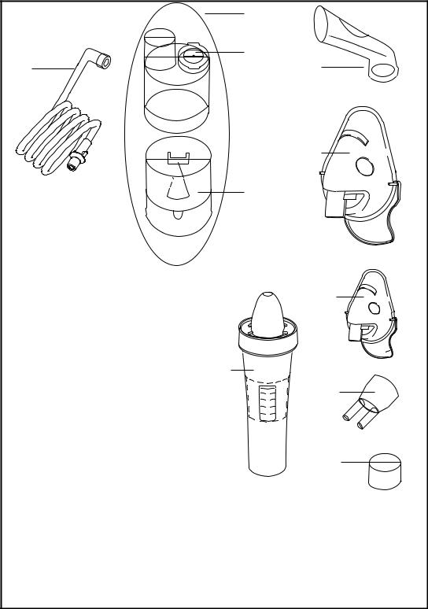

11

8

13

**Pregled Raspršivač I dodaci**

7. Nosna prskalica

10

14

8. Crijevo za komprimiranih vazduh

12

9. Raspršivač

10. Umetak za raspršivač

11. Poklopac

15

12. Spremnik za lijekove

13. Dio za usta

7

14. Maska za odrasle

16

15. Maska za djecu

16. Dio za nos

17

17. Zamjenski filteri

5. Prije upotrebe

Montaža uređaja

Inhalator izvadite iz ambalaže. Postavite ga na ravnu površinu. Obratite pažnju da su otvori za ventilaciju slobodni.

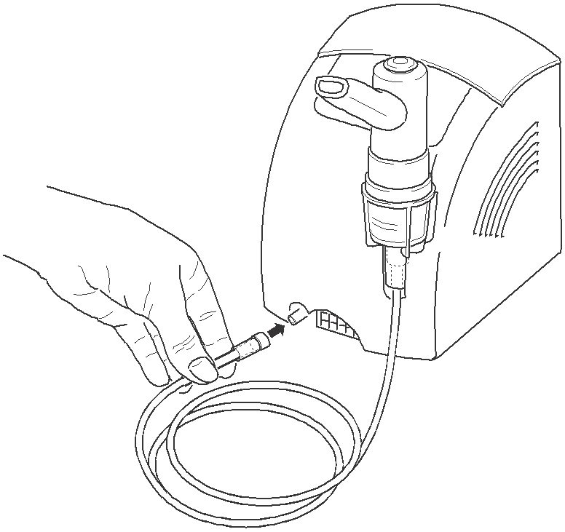**Prije prvog korištenja**

**Napomena:**

• Prije prvog korištenja treba očistiti i dezinficirati raspršivač i pribor. Za to vidi poglavlje „Čišćenje i dezinfekcija“.

• Stavite crijevo za komprimirani vazduh (8) na dno spremnika za lijek (12).

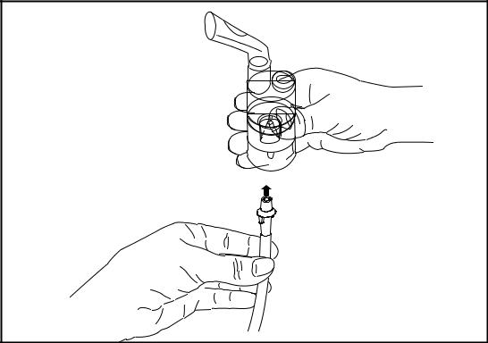

• Drugi kraj crijeva (8) stavite u priključak za crijevo (4) na kompresoru uz lagano okretanje.

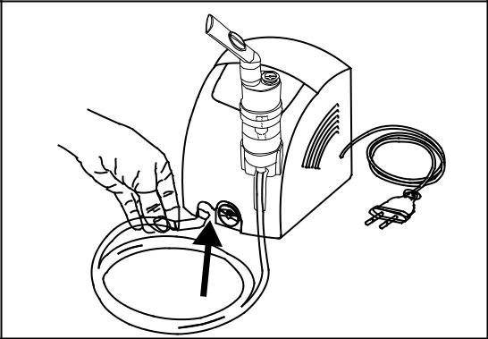

**Priključak na struju**

Inhalator priključite samo na strujni napon naveden na pločici uređaja.

• Kabal sa utikačem (3) uključiti u utičnicu.

• Utikač u potpunosti uključiti u utičnicu.

**Napomena:**

• Osigurajte da se utičnica nalazi u blizini kompresora.

• Kabal položite tako da nikome ne smeta.

• Nakon tretmana ponajprije isključite kompresor i tek onda izvadite utikač iz utičnice.

**6. Rukovanje**

**PAŽNJA:**

• Iz higijenskih razloga potrebno je da raspršivač (9) i pribor nakon svake upotrebe očistite i nakon zadnjeg tretmana dnevno dezinficirate.

• Ukoliko za vrijeme jednog tretmana koristite više lijekova jedan za drugim, tada je neophodno da raspršivač (9) nakon svakog lijeka isperete pod mlakom vodom. Vidi poglavlje „Čišćenje i dezinfekcija“.

• Imajte na umu napomene za izmjenu filtera u ovom uputstvu!

• Prije svake upotrebe inhalatora provjerite da li su kablovi ispravno priključeni u kompresor (4) i u raspršivač (9).

• Prije svake upotrebe provjerite da li kompresor ispravno raditako što ćete uključiti kompresor (sa priključenim raspršivačem ali bez lijeka). Ako tada zrak izlazi iz raspršivača (9), kompresor radi ispravno.

6.1 Punjenje raspršivača

* Otvorite raspršivač (9) zakretanjem gornjeg dijela otvora prema spremniku za lijekove (12). Stavite umetak za raspršivač (10) u spremnik za lijekove (12)
* 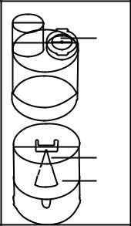Osigurajte da se dio koji se koristi za sprovođenje lijekova dobro uklapa sa dijelom za dotok vazduh Iu inhalator.

**11**

6.2 Punjenje raspršivača

* U spremnik za lijekove (12) direktno uspite izotoničnu fiziološku otopinu ili lijek. Pazite da ne prespete! Maksimalni kapacitet spremnika je 8 ml!

**12**

**10**

• Koristite samo one lijekove propisane od doktora i prije svakog korištenja pitajte za preporučeno trajanje inhalacije i količinu lijeka!

• Ukoliko je preporučena doza lijeka ispod 2 ml, ostatak napunite izotoničnom fiziološkom otopinom najmanje do 4 ml. Takođe je neophodno razrjeđivanje gustih lijekova. I u ovim slučajevima pratite upute ljekara.

6.3 Zatvaranje raspršivača

Zatvorite raspršivač (9) zakretanjem gornjeg dijela otvora prema spremniku za lijekove (12).

6.4. **Sastavljanje dodataka sa raspršivačem**

• Raspršivač (9) sastavite sa željenim dodatkom (dio za usta (13), maska za odrasle (14), maska za djecu (15) ili dio za nos (16)).

 **Napomena**

Najjefektivniji način inhlaliranja je koristeći dodatak za usta. Inhaliranje koristeći maske se preporučuje samo u situacijama kada nije moguća upotreba dodatka za usta (npr. za djecu koja još nisu još u mogućnosti da se inhaliraju koristeći nastavak za usta).

Ukoliko koristite masku za odrasle (14) možete je pričvrstiti za glavu sa kaišom koji se nalazi na maski koji se također nalazi I na maski da djecu(15).

* Prije tretmana izvucite raspršivač iz držača (6).
  + Uključite kompresor pritiskom na prekidač uključi/isključi (2).

Kompresor radi ispravno kada iz raspršivača izlazi magla.

6.5 **Tretman**

• Duboko udišite raspršivani lijek.

**Napomena:**

Uređdaj nije pogodan za kontinuirani rad; Nakon 30 minuta korištenja potrebno je napraviti pauzu u trajanju od 30 minuta.

**Napomena:**

Raspršivač držite uspravno za vrijeme tretmana, jer u suprotnom raspršivanje neće funkcionisati.

**PAŽNJA**

Eterična ulja iz ljekovitih biljaka, sirupi, otopine za grgljanje, kapi za masiranje ili za kupke principijelno nisu pogodni za inhalaciju putem ovog inhalatora. Ova sredstva su obično gusta i mogu utjecati na ispravan rad inhalatora. Kod preosjetljivosti bronhija, lijekovi sa eteričnim uljima mogu prouzrokovati akutni bronhijalni spazam (grčevito stezanje bronhija uz otežano disanje). Molimo da kontaktirate Vašeg liječnika ili apotekara!

6.6 **Završavanje tretmana**

* Ukoliko magla neredovno izlazi ili ukoliko se promijeni zvuk rada kompresora, tretman možete završiti.

• Kompresor isključite putem prekidača (2) i izvadite kabal iz utičnice.

• Nakon tretmana raspršivač (9) vratite u držač (6).

6.7 Nosna prskalica

19. Poklopac

20. Spremnik za sakupljanje nosnog sekreta

21. Spremnik za fiziološku otopinu

22. Rupa (Za početak primjene)

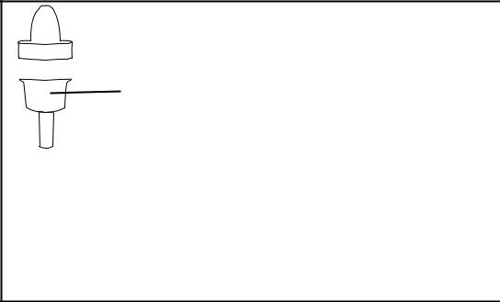

19

20

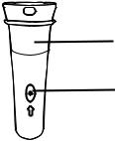

22

21

Nosnu prskalicu možete koristiti za pročišćavanje nosne šupljine. Nosna prkalica stvara mlaz tekučine za lječenje disajnih puteva ili za vlaženje nosnih sluznica. Preporučujemo korištenje nosne prskalice za prehlade, suhoću u nosu, kod velike izloženosti prašini, alergija na polen, hronične upale sinusa ili po preporuci ljekara.

**Upozorenje**

Ne koristite nosnu prskalicu u kombinaciji sa ostalimljekovima ili eteričnim uljima

**Napomena**

* Nosna prskalica treba biti korištena samo sa fiziološkom otopinom
* Nosnu prskalicu zamjenite nakon godinu dana.

Kapacitet nosne prskalice iznosi max. 10 ml. Ukoliko niste sigurni u ispravnost razrjeđivanja fiziološke otopine, molimo obratite se ljekaru.

6.8. Korištenje nosne prskalice

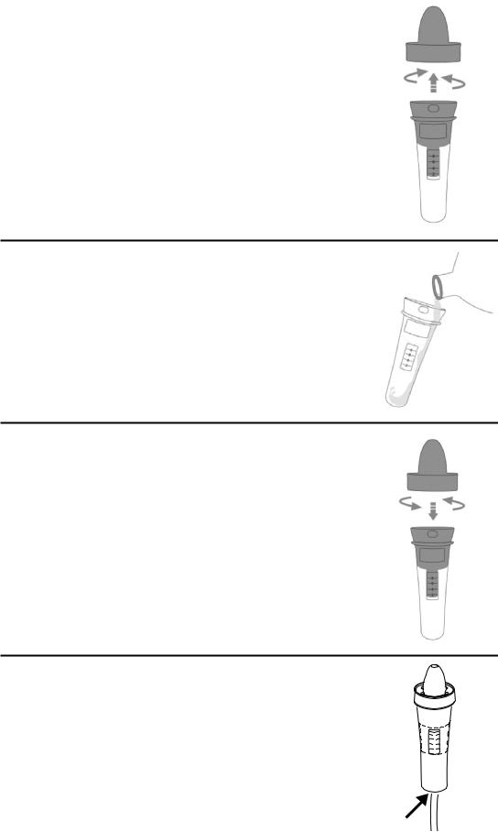Za pravilno korištenje nosne prskalice, molimo slijedite ove upute:

1. Okrenite poklopac [19] pod uglom od 90 ° suprotno od kazaljki na satu, te ga povucite prema gore.
2. Izvadite spremnik za nakupljanje nosnog sekreta (20) van.

Zeinpharm

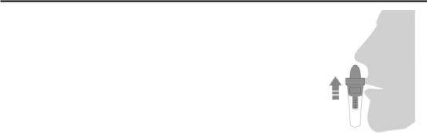

7. Stavite pažljivo poklopac (19) u nosnice, te dišite kroz nos.

6. Spojite crijevo za komprimirani vazduh (8) sa spremnikom za fiziološku otopinu (21) sa donje strane.

5. Stavite poklopac (19) na spremnik za fiziološku otopinu (21). Okrenite poklopac (19) u smjeru kazaljke na satu kako bi zatvorili spremnik.

4. Stavite spremnik za nakupljanje nosnog sekreta (20) u spremnik za fiziološku otopinu.

5. Stavite pokloipac (19)

3. Napunite spremnik za fiziolušku otopinu, fiziološkom otopinom.

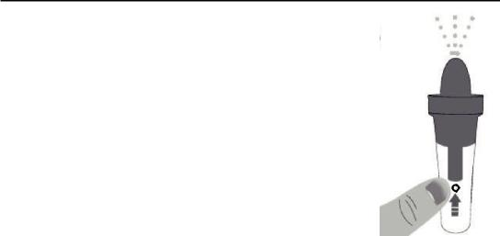

9. Za pauziranje ili prestanak inhalacije, sklonite prst sa rupe poklopca (22) na spremnik za fiziološku otopinu (21).

10. Kada osjetite da više nemate problema sa nosom i disanjem, možete prekinuti tretman. Upotrebu bi trebalo prekinuti nakon što iskoristite maksimalnu količinu punjenja.

** Napomena**

**Tokom korištenja udišite duboko . Lagano nagnite glavu u suprotnom smjeru od nosnice koja se tretira tako da fiziološka otopina može doprijeti duboko u nos.**

8. Pritisnite prekidač za uključivanje/isključivanje (2) na pozadini inhalatora. Za početak korištenja, stavite prst na rupu (22) poklopca na spremniku.

**6.9 Čišćenje**

Pogledajte poglavlje “Čišćenje I dezinfekcija”.

7. Mjenjanje filtera

U normalnim uslovima primjene, filter treba promjeniti nakon,otprilike, 500 radnih sati ili u period jedne godine. Redovno (n.pr. nakon 10-12 tretmana) kontrolirajte filter. Ukoliko je jako prljav ili začepljen, onda ga zamijenite. Ukoliko se filter navlažio, također ga je potrebno zamijeniti.

**PAŽNJA:**

**• Nikada nemojte uključivati kompresora bez filtera!**

• Nemojte pokušavati da operete korišteni filter i da ga ponovo upotrijebite!

• Koristite isključivo originalni filter proizvođača, jer bi u suprotnom mogli da oštetite inhalator odnosno ne bi bila zajemčena efikasna terapija.

Za zamjenu filtera postupite kako slijedi:

**PAŽNJA:**

5

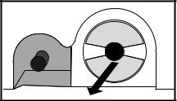• Kompresor prvo isključite i izvucite kabal iz utičnice.

• Pustiti da se kompresor ohladi.

**1** Poklopac filtera (5) povući prema naprijed i okrenuti.

** NAPOMENA:**

Ukoliko nakon povlačenja poklopca prema naprijed filter i dalje ostane u kompresoru, isti izvadite n.pr. pomoću pincete.

**2** Vratite poklopac filtera (5) zajedno sa novim filterom.

**3** Provjeriti da li je poklopac uklopljen.

8. Čišćenje I dezinfekcija

**Raspršivač i pribor**

**Upozorenje**

Pridržavajte se slijedećih higijenskih propisa kako bi izbjegli zdravstveni rizik.

• Raspršivač i pribor namijenjeni su za višestruku upotrebu. Imajte na umu da su higijenski zahtjevi različiti za različite vrste primjene:

**Napomena:**

• Nije dozvoljeno mehaničko čišćenje raspršivača i pribora četkama ili sličnim sredstvima, jer bi isti mogli da prouzrokuju nepopravljiva oštećenja, pa na taj način ne bi bio zajamčen ciljani tretman.

• Obratite se svoj liječniku za dobivanje uputa za dodatnim potrebnim higijenskim pripremama (njega ruku, rukovanje lijekovima odnosno inhalacionim otopinama).

• Obratite pažnju da se inhalator u potpunosti osuši nakon svakog čišćenja i dezinfekcije. Ostatak vlage može predstavljati povećani rizik za rast bakterija.

**Priprema**

• Odmah nakon svakog tretmana treba očistiti sve dijelove raspršivača (9) i korištenog pribora od ostataka lijekova i prljavštine.

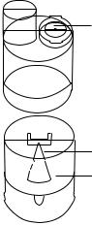• U tu svrhu rastavite raspršivač (9) I nosnu prskalicu (7) na dijelove.

11

• Skinite nastavak za usta (13), maske (14,15) ili dio za nos (16) sa raspršivača.

• Skinite spremnik za lijekove (14) sa gornjeg dijela raspršivača.

• Uklonite umetak za raspršivač (10) sa spremnika za lijekove (12).

• Uklonite ventil (11) izvlačenjem iz raspršivača (9).

10

• Nakon čišćenja sastavite raspršivač obrnutim redoslijedom.

12

**Čišćenje**

* **Pažnja**

Prije čišćenja uređaj isključite, ostavite da se ohladi, I kabal isključite iz utičnice.

**Raspršivač** i korišteni **pribor** kao što su usnik, maske, nosna prskalica itd. treba očistiti vrelom vodom nakon svakog korištenja. Dijelove pažljivo posušite mekanom krpom. Nakon što se u potpunosti osuše, sastavite dijelove i stavite inhalator u suhu kutiju ili izvršite dezinfekciju.

Nakon svakog čišćenja provjerite da su svi ostaci uklonjeni. Pri tome ni u kojem slučaju nemojte koristiti sredstva, koja mogu biti potencijalno otrovna ako se progutaju ili dođu u dodir sa kožom ili sluznicama.

* **Pažnja**
* Zaštitite uređaj od vode.
* Ne čistite uređaj ili dodatke u mašini za suđe.
* Ne dirajte uređaj mokrim rukama I zaštite ga od vode kada je uređaj uključen u struju. Uređaj koristite isključivo kada su uređaj I okolina potpuno suhi.
* Nemojte prskati tekućinu u otvore za ventilaciju! Voda može uzrokovati oštećenje električnih ali i drugih dijelova inhalatora.

**Kondenzat, čišćenje crijeva**

Zavisno od uvjeta, u crijevu se može nakupiti kondenzat. Kako bi priječili rast bakterija i osigurali učinkovit tretman, ovaj kondenzat morate ukloniti. U tu svrhu postupite kako slijedi:

• Crijevo (8) odvojite od raspršivača (9).

• Crijevo ostavite u kompresoru (4).

• Uključite kompresor i pustite ga da radi sve dok se voda u crijevu ne osuši strujanjem zraka.

• U slučaju jake prljavštine zamijenite crijevo.

Dezinfekcija

Prilikom dezinfekcije raspršivača i dodataka pažljivo pratite sljedeće upute. Preporučujemo dezinfekciju pojedinih dijelova na dnevnoj bazi, nakon minimalne upotrebe (Sve što vam je potrebno za ovo je mala količina sirćeta I destilovana voda).

* Prvo očistite raspršivač I dodatke kao što je navedeno u poglavlju “Čišćenje”.
* Raspršivač, nastavak za usta, nastavke za nos kao I nosnu prskalicu, ostavite u ključaloj vodi na 5 minuta.
* Zatim koristite otopinu od octa koje se sastoji od ¼ ocata i ¾ destilirane vode. Provjerite je li glasnoća dovoljna da u otopinu potpuno uranjaju dijelovi, poput raspršivača, maski i usnika.
* Pribor ostavite u otopini na 30 minuta.
* Isperite pribor vodom I posušite pažljivo mekanom krpom.
* **Pažnja**

Crijevo za komprimirani vazduh I maske nemojte kuhati u vodi.

* Ukoliko su svi dijelovi u potpunosti suhi, spremite ih u torbu do sljedećeg korištenja.

** NAPOMENA:**

Osigurajte da su dijelovi potpuno osušeni nakon čišćenja, u protivnom se povećava rizik od rasta bakterija.

Sterilizacija

* Koristite otopinu hladne sterilizacije u skladu s uputama proizvođača.

Sušenje

* Postavite pojedine dijelove na čistu, suhu i apsorbiranu površinu i ostavite ih da se potpuno osuše (najmanje 4 sata).

Trajnost materijala

* Kao i svaki drugi plastični dio, tako i raspršivač i pribor podliježu habanju pri učestalom korištenju i čišćenju.Nakon nekog vremena to može uticati na učinkovitost terapije pa Vam preporučujemo zamjenu raspršivača I pribora nakon godinu dana.
* Pri odabiru sredstva za čišćenje odnosno dezinfekciju trebate obratiti pažnju na slijedeće:

Koristite samo blaga sredstva za čišćenje ili dezinfekciju, koji ćete dozirati prema uputama proizvođača.

**Skladištenje**

• Kompresor nemojte čuvati u vlažnim prostorijama (n.pr. kupaonicama) ili transportovati sa vlažnim predmetima.

• Zaštitite ga od direktnog i stalnog utjecaja sunčevih zraka.

• Kompresor zajedno sa priborom (raspršivač, maske...) možete čuvati u torbi za čuvanje (originalno pakovanje).

|  |
| --- |
|  |

**9.** **Odlaganje**

Zbog zaštite okoliša, nemojte odlagati uređaj u kućni otpad. Uređaj odlažite u skladu sa Odredbom za električne i elektronske stare uređaje EC – WEEE (Waste Electrical and Electronic Equipment). Ukoliko imate dodatnih pitanja molimo da se obratite nadležnom komunalnom poduzeću.

10.

|  |  |
| --- | --- |
| **Probem/pitanje** | **Mogući uzroci/otklanjanje** |
| Raspršivač proizvodi malo ili nikako aerosola | 1. Previše ili premalo lijeka u raspršivaču.   Minimalno: 2 ml, maksimalno: 8 ml. |
| 1. Mlaznicu provjeriti na začepljenja   Po potrebi mlaznicu očistiti (n.pr. ispiranjem).  Nakon toga raspršivač pustiti u rad.  PAŽNJA: probosti male rupe samo sa donje strane mlaznice |
| 1. Raspršivač niste držali uspravno. |
| 1. Korišteni neprikladni lijekovi (n.pr. pregusti).   Lijekove propisuje doktor. |
| Raspršivanje je slabo | Crijevo je savijeno, filter je začepljen, zatvoren poklopac, previše tekućine |
| Koji lijekovi se mogu koristiti za inhalaciju? | **Pitajte Vašeg doktora.**  Principijelno se mogu koristiti svi lijekovi, koji su pogodni za inhalaciju putem inhalatora. |
| U raspršivaču ostaje lijek | To je tehnički uzrokovano i normalno. Prekinite inhalaciju čim jasno čujete izmijenjen zvuk rada inhalatora. |
| Na što se treba obratiti pažnja kod djece i beba? | 1. Kako bi osigurali efikasnu inhalaciju, maska kod beba treba da prekrije usta i nos. 2. I kod djece maska treba da prekrije usta i nos. Inhalacija kod osoba koje spavaju nije učinovita, jer neće dovoljno lijeka dospjeti u pluća.   Napomena: Inhalaciju treba vršiti samo uz pomoć i uz nadzor odraslih. Dijete nikada nemojte ostavljati samo. |
| Inhalacija maskom traje duže? | To je tehnički uzrokovano. Kroz rupice na maski udišete manje lijeka nego putem usnika. Aerosol se preko rupica miješa sa zrakom. |
| Zašto se raspršivač treba redovno mijenjati? | Za to postoje dva razloga:   1. Kako bi se osiguralo učinkovit terapijski spektar čestica, rupice na mlaznici ne smiju premašiti određeni promjer. Usljed mehaničkih i toplinskih opterećenja, plastika je podložna habanju. Umetak za raspršivač (10) je posebno osjetljiv. Time se može promijeniti i sastav aerosola, što izravno utječe na učinkovitost liječenja. 2. Osim toga, redovita promjena raspršivača preporučuje se i zbog higijenskih razloga. |
| Da li je svakome potreban posebni raspršivač? | To je neophodno iz higijenskih razloga. |

11. Tehnički podaci

|  |  |
| --- | --- |
| Model | IH 26 |
| Tip | IH 25/2 |
| Dimenzije (ŠxVxD) | 166 x 141 x 148 mm |
| Težina | 1.4 kg |
| Pritisak | cca. 0.8 do 1.45 bar |
| Kapacitet raspršivač | Min. 2ml / Max. 8 ml |
| Brzina protoka lijeka | cca. 0.3 ml |
| Brzina protoka sa  nosnom prskalicom | Min. 2 ml/ Max. 10 ml |
| Zvučni pritisak | Max. 52 dBa (DIN EN 13544-Poglavlje 26) |
| Priključak na struju | 230 V~;50Hz;230VA |
| Očekivani vijek trajanja uređaja | 1000 h |
| Uvjeti rada | Temperatura: +10°C do +40 °C  Relativna vlažnost: 10% do 95 % |
| Uslovi transporta I skladištenje | Temperatura: 0°do + 60°  Relativna vlažnost : 10 % do 95 %  Okolni pritisak: 700-1060 hPa |
| Aerosolna svojstva | Protok: 5.3 l/min.  Isporuka aerosola: 0.326 ml  Brzina isporuke aerosola :0.132 ml/min.  Veličina čestice: 3.07 µm |

Zadržavamo pravo izmjena tehničkih podataka.

Dijagram veličine čestica

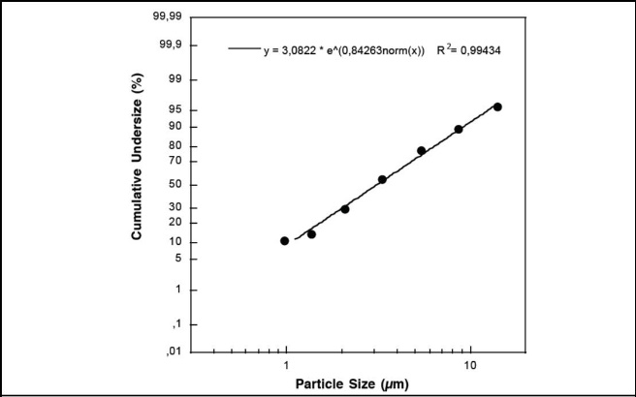

Mjerenja su izvedena s otopinom natrij-klorida, pomoću metode laserske difrakcije.

Dijagram se ne može primijeniti za suspenzije ili guste lijekove. Za više informacija možete kontaktirati jednog od proizvođača lijekova.

**Zamjenski dijelovi**

|  |  |  |
| --- | --- | --- |
| **Oznaka** | **Materijal** | **REF** |
| Čep za raspršivač | PP | 162.819 |
| Year pack( nastavak za usta, nastavak za nos, maske za djecu I odrasle, raspršivač, filter I crijevo za komprimirani vazduh | PP/PVC | 601.28 |
| Nosna prskalica | PP | 601.37 |

**ELEKTROMAGNETSKA KOMPATIBILNOST**

Uređaj udovoljava važećim zahtjevima koji se odnose na elektromagnetsku kompatibilnost i pogodan je za uporabu u svim zgradama, uključujući one namijenjene za privatne stambene svrhe. Emitiranje radiofrekvencijskih zračenja uređaja je izuzetno nisko i vrlo je vjerojatno da neće izazvati smetnje drugim uređajima u blizini.

Preporučujemo da uređaj nikad ne stavite na vrh ili u blizini drugih uređaja. Ako dođe do smetnji s drugim električnim aparatima, pomaknite uređaj ili ga spojite na drugu utičnicu.

Radio uređaji mogu utjecati na rad uređaja.

**Ako se uređaj ne koristi u skladu s navedenim uputama, ne može se zajamčiti savršena funkcionalnost! Zadržavamo pravo napraviti tehničke promjene za poboljšanje i razvoj proizvoda. Ovaj uređaj i njegov pribor su u skladu s europskim standardima EN60601-1, EN60601-1-2 i EN13544-1 i podložni su posebnim mjerama opreza glede elektromagnetske kompatibilnosti. Imajte na umu da prijenosni i mobilni HF komunikacijski sustavi mogu ometati ovu jedinicu. Više detalja možete zatražiti od navedene adrese službe za korisnike ili ih pronaći na kraju uputa za upotrebu. Ovaj uređaj udovoljava zahtjevima Europske direktive 93/42 / EEC za medicinske proizvode, kao i one Medizinproduktege-setz (German Medical Devices Act).**